Консультация для родителей
«1 Мая — праздник весны и труда!»

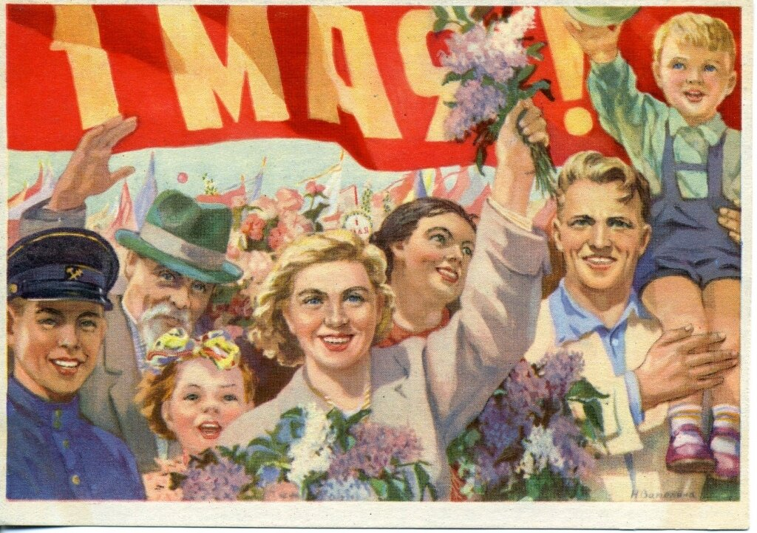
На протяжении долгих лет первомайский праздник назывался Днем международной солидарности трудящихся. Каждый год в этот день дошкольники, школьники, студенты и трудящиеся шли на демонстрацию.
Взрослые несли в руках большие флаги, цветы и транспаранты, а в руках у детишек были маленькие флажки и воздушные шарики. Все радовались весне, обновлению природы и теплым солнечным лучам. Вернувшись домой, все садились за праздничный стол.
Первомай был прекрасным поводом отправить друзьям и близким поздравительные открытки и пожелать здоровья и счастья.
1 мая 1990 года состоялась последняя первомайская демонстрация.
День международной солидарности трудящихся утратил политический характер и был переименован в Праздник весны и труда. Сегодня его отмечают не так активно, как в былые годы. Но, поскольку этот день выходной, люди имеют возможность отдохнуть от работы, пригласить гостей или самим сходить в гости и приятно провести время в хороший весенний день. А некоторые, напротив, считают, что в День труда нужно непременно трудиться - отправляются на дачу и работают в огороде.
Празднование Первомая стало хорошей, доброй, семейной традицией, которая объединяет людей самых разных профессий. Этот день для нас еще один повод напомнить, что только единство делает нас сильными.
Долгое время Первомай был символом революции, непримиримой классовой борьбы, имел «политическую окраску» и отмечался демонстрациями, украшенными портретами политических деятелей, передовиков производства, лозунгами, призывами, плакатами и диаграммами о достижениях в той или иной отрасли народного хозяйства, науки, культуры. Но постепенно этот контекст терялся.
Сегодня этот праздник отмечается во многих странах. Для многих из них традиция собирать людей под знамена профсоюзов еще сохранилась, но в большинстве государств это все же не политический праздник, а именно День труда - яркий весенний праздник, когда организуются народные гулянья, выступления артистов, ярмарки, мирные шествия и множество увеселительных мероприятий.
В 2013 году президент России Владимир Владимирович Путин возродил еще одну традицию – вновь было учреждено звание Героя труда. Это звание присуждается не только тем, о чьих достижениях знает вся страна, но и работникам различных отраслей, людям не публичным. Благодаря их труду Россия развивается, и теперь и об их достижениях в сельском хозяйстве, металлургии, науке, медицине, образовании, культуре будут знать все. Они будут служить примером для молодых специалистов.
В этот весенний день хочется всем нам пожелать успехов в работе, здоровья, и процветания нашей великой России!
